프로그램 사용방법

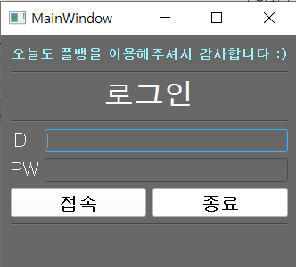

프로그램 접속 아이디와 비밀번호 입력 후 접속

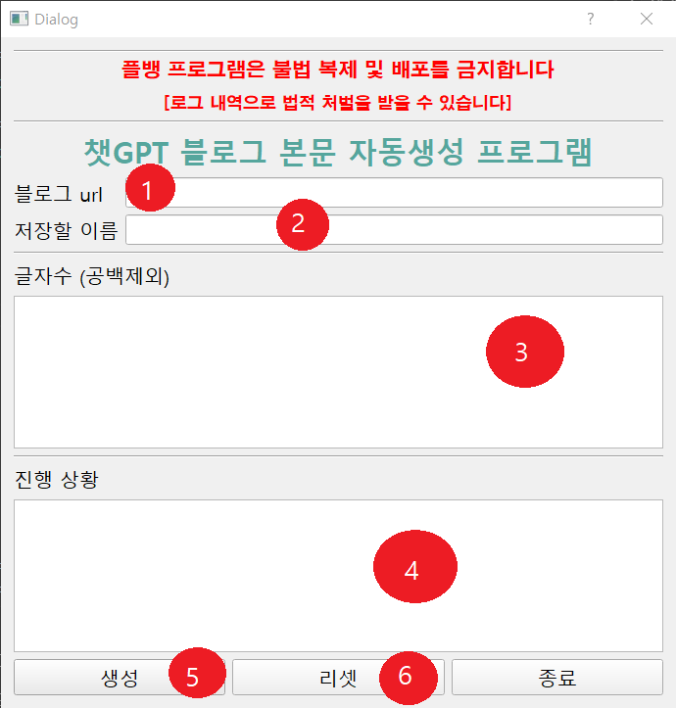

- 블로그 url : 블로그 주소를 입력해주세요. (여러 주소 입력 시 “,”로 구분)
(띄어쓰기 X)
url1,url2,url3,url4 (O) url1, url2, url3, url4 (X)

- 저장할 이름 : 본문을 모두 생성하고 나면 메모장으로 저장이 되는데 메모장의 이름을 정해주세요. (포스트1,포스트2,포스트3)
(url 개수에 맞게 꼭 파일 이름을 입력해야 함)

- 글자수 : 공백을 제외한 생성된 본문의 글자수

- 진행 상황 : 현재 본문 생성 진행 상태

- 생성 : 클릭 후 본문을 저장할 위치 선택

- 리셋 : 초기화

생성 버튼을 누른 후 IP를 옮기거나 인터넷이 불안정할 경우 프로그램이 자동으로 종료될 수 있습니다.

프로그램이 실행되면 해당 블로그의 url 주소로 크롬 드라이버로 켜지게 됩니다.
잠시 후 자동으로 창이 닫아지니 그대로 두시고 창을 수동으로 닫으실 경우,
프로그램이 자동으로 종료될 수 있습니다.

필독!!

생성되는 원고는 챗GPT가 생성한 문장으로, 해당 부분은 제가 따로 코드를 건드릴 수 없다는 점 참고 부탁드립니다.

